О Б Р А З Л О Ж Е Њ Е

ПРАВНИ ОСНОВ

Правни основ Одлуке о трећој измени и допуни Одлуке о буџету општине Ковин за 2021. годину, садржан је у одредбама:
1) – чланова 43. и 47. Закона о буџетском систему ("Сл.гласник РС" , бр, 54/2009, 73/2009,101/2010, 101/2011, 93/2012, 62/2013 и 63/2013- испр., 108/2013, 142/2014 и 68/2015-др.закон, 103/2015, 99/16, 113/2017, 95/2018, 31/2019, 72/2019 и 149/2020)
2) - члана 32. став 1. тачка 2. Закона о локалној самоуправи ("Сл.гласник РС", бр. 129/2007, 83/2014-др.закон, 101/2016- др.закон и 47/2018)
3) – члана 39. став 1. тачка 2) Статута општине Ковин („Сл. лист општине Ковин“, број 1/2019 и 10/2019)
Законом о буџетском систему, прописано је да скупштина јединице локалне самоуправе доноси одлуку о буџету локалне власти. Истим Законом дата је могућност да се уравнотежење буџета врши путем ребаланса буџета, који се доноси по поступку за доношење буџета.
Законом о локалној самоуправи, скупштина општине у складу са Законом, доноси буџет и завршни рачун.
Чланом 39. Статута општине Ковин у ставу 1. тачка 2) прописано је да Скупштина општине доноси буџет и завршни рачун општине.

РАЗЛОЗИ ЗА ДОНОШЕЊЕ

Разлог за доношење Одлуке о трећој измени и допуни Одлуке о буџету општине Ковин за 2021. годину садржан је у у чињеници да је потребно омогућити свим корисницима да реализују планирана средства. Урађена је анализа прилива прихода и примања и извршења расхода и издатака за десет месеци у односу на други ребаланс. Утврђено је да се примања од продаје земљишта неће остварити у пуном обиму, као и примања од продаје финансијске имовине, те да ће општина до краја године располагати са 42 милиона мање од планираних. Такође, расходи на много нижем нивоу извршења за посматрани период (54%). За неке од планираних пројеката утврђено је да није могуће реализовати их до краја године, те се од ових активности и пројеката одустало, док је за неке пројекте утврђено да радови неће бити завршени до краја године Контактирани су сви буџетски корисници ради превазилажења потешкоћа при реализацији планираних активности, те је утврђено да је неопходно предложити још један ребаланс буџета у циљу превазилажења проблема и испуњавања планираних активности и пројеката.

САДРЖИНА

ПРИХОДИ
Укупни приходи и примања, као и пренета средства буџета из 2020. године, утврђени су у износу од 1.493.396.071 динар.

Средства из текућих прихода и примања утврђена су у износу од 1.088.600.000 динара.
Средства суфицита износе укупно 306.294.577 динара, укључујући и суфицит средстава из сопствених прихода буџетских корисника. Из осталих извора планирано је укупно 393.893.651 динар.
Планирани текући приходи и примања Одлуком о трећој измени и допуни Одлуке о буџету за 2021. годину смањени су за 13.478.000 динара у односу на претходну Одлуку. Укупно смањење је изазвано смањењем примања од продаје земљишта чак за 14 милиона динара. Продаја земљишта у индустријској зони расписана је и објављена, али се плаћање не очекује до краја године.
Сагледавајући извршење прихода за десет месеци процењено је да ће се неки приходи остварити више него што је то планирано другим ребалансом, као што су порези на приходе од самосталних делатности и имовине, порез на наслеђе и поклон, порези, таксе и накнаде на моторна возила, део накнада за коришћење јавне површине, приходи од закупнине, односно давања на коришћење општинске својине, накнаде за уређивање грађевинског земљишта. Такође, дошло је до смањења процене пореза на зараде, пореза на пренос апсолутних права, камата на средства крт-а, прихода од закупнине за грађевинско земљиште, као и приходи остварени по основу боравка деце у предшколским установама.
Пренета средства из ранијих година остала су на истом нивоу као и претходном одлуком, у износу утврђеном завршним рачуном трезора општине Ковин.
Средства остварена из сопствених прихода остала су на истом нивоу.
Приходи из осталих извора корисника буџета смањена су за 25.905.150 динара. Разлог значајног смањења односи се на примања од продаје финансијске имовине која су планирана у износу од 28 милиона динара . Примања од продаје финансијске имовине односе се на продају акција АД Рудник Ковин. Општинско веће је 14.05.2021. године донело Одлуку о проценту јавног капитала који се приватизује у привредном друштву за подводну експлоатацију угља „Рудник Ковин“ ад Ковин која предвиђа продају 27.936 акција којима општина Ковин располаже. Поступак продаје је у припреми још увек се врши анализа од стране Министарства привреде., те је још увек неизвесно да ли ће се у току 2021. године објавити јавни позив за приватизацију.

Упоредни приказ планираних прихода у 2021. години дат је у следећој табели :

Класа/  Категорија/  Група | Конто | ВРСТЕ ПРИХОДА И ПРИМАЊА | Измена укупних јавних средстава по Одлуци о другој измени и допуни Одлуке о буџету за 2021. | Измена укупних јавних средстава по Одлуци о трећој измени и допуни Одлуке о буџету за 2021.
 |  | Пренета средства из претходне године-буџетска средства | 306,294,577 | 306,294,577
700000 |  | ТЕКУЋИ ПРИХОДИ | 1,180,284,644 | 1,182,901,494
710000 |  | ПОРЕЗИ | 745,571,000 | 747,421,500
711000 |  | ПОРЕЗ НА ДОХОДАК, ДОБИТ И КАПИТАЛНЕ ДОБИТКЕ | 527,279,925 | 528,009,925
 | 711110 | Порез на зараде | 470,000,000 | 457,500,000
 | 711120 | Порез на приходе од самосталних делатности | 31,000,000 | 44,000,000
 | 711140 | Порез на приходе од имовине | 250,000 | 480,000
 | 711180 | Самодоприноси |  | 29,925
 | 711190 | Порез на друге приходе | 26,000,000 | 26,000,000
712000 |  | ПОРЕЗ НА ФОНД ЗАРАДА | 2,075 | 2,075
 | 712112 | Порез на фонд зарада | 2,075 | 2,075
713000 |  | ПОРЕЗ НА ИМОВИНУ | 190,000,000 | 190,000,000
 | 713100 | Порез на имовину | 164,000,000 | 164,000,000
 | 713310 | Порез на наслеђе и поклон | 7,000,000 | 8,000,000
 | 713420 | Порез на пренос апсолутних права на непокретности | 19,000,000 | 18,000,000

Класа/  Категорија/  Група | Конто | ВРСТЕ ПРИХОДА И ПРИМАЊА | Измена укупних јавних средстава по Одлуци о другој измени и допуни Одлуке о буџету за 2021. | Измена укупних јавних средстава по Одлуци о трећој измени и допуни Одлуке о буџету за 2021.
714000 |  | ПОРЕЗ НА ДОБРА И УСЛУГЕ | 18,789,000 | 19,909,500
 | 714510 | Порези, таксе и накнаде на моторна возила | 8,200,000 | 9,100,000
 | 714543 | Накнада за промену намене обрадивог пољопривредног земљишта | 25,000 | 39,000
 | 714552 | Боравишна такса | 306,000 | 400,000
 | 714553 | Боравишна такса по решењу | 50,000 | 50,000
 | 714562 | Накнада за заштиту и унапређење животне средине | 10,000,000 | 10,000,000
 | 714565 | Накнада за коришћење простора на јавним површинама | 200,000 | 300,000
 | 714566 | Накнада за коришћење јавне површине за оглашавање за сопствене потребе и за потребе других лица | 8,000 | 20,000
 | 714567 | Накнада за коришћење простора на јавној површини по основу заузећа грађевинским материјалом | - | 500
716000 |  | ДРУГИ ПОРЕЗИ | 9,500,000 | 9,500,000
 | 716111 | Комунална такса за истицање фирме на пословном простору | 9,500,000 | 9,500,000
730000 |  | ДОНАЦИЈЕ И ТРАНСФЕРИ | 305,255,174 | 307,550,024
733000 |  | ТРАНСФЕРИ ОД ДРУГИХ НИВОА ВЛАСТИ | 305,255,174 | 307,550,024
 | 733154 | Трансферна средства од Републике за доделу помоћи интерно расељеним лицима за откуп кућа са окућницом | 1,425,000 | 1,425,000
 | 733154 | Трансферна средства од Републике за побољшање услова становања избеглица и интерно расељених лица кроз набавку грађевинског материјала | 4,560,000 | 4,560,000
 | 7331554 | Трансферна средства од Републике за суфинансисрање Програма енергетске санације |  | 2,000,000
 | 733154 | Трансферна средства од Републике за реализацију Дечије недеље | 3,600 | 3,600
 | 733154 | Текући наменски трансфери из АПВ за финансирање адресних таблица и бројева | 620,000 | 620,000
 | 733156 | Текући наменски трансфери из АПВ - за релизацију ЛАП-а за Роме у области становања |  | 300,000
 | 733156 | Текући наменски трансфери из АПВ за спровођење Програма малих школа | 8,695,000 | 8,691,400
 | 733156 | Текући наменски трансфери из АПВ за побољшање услуга социјалне заштите | 4,702,862 | 4,701,312
 | 733156 | Текући наменски трансфери из АПВ (регресирање превоза ученика  и студената) | 7,220,629 | 7,220,629
 | 733156 | Текући наменски трансфери из АПВ-за израду плана развоја јединице локалне самоуправе | 1,000,000 | 1,000,000

Класа/  Категорија/  Група | Конто | ВРСТЕ ПРИХОДА И ПРИМАЊА | Измена укупних јавних средстава по Одлуци о другој измени и допуни Одлуке о буџету за 2021. | Измена укупних јавних средстава по Одлуци о трећој измени и допуни Одлуке о буџету за 2021.
 | 733156 | Текући наменски трансфери из АПВ-за археолошку збирку | 500,000 | 500,000
 | 733158 | Текући ненаменски трансфери од АПВ | 223,438,083 | 223,438,083
 | 733252 | Наменски трансфери из АПВ - наставак изградње базена (2.фаза) | 50,000,000 | 50,000,000
 | 733252 | Наменски трансфери из АПВ за израду Студије процене стања канализације | 3,000,000 | 3,000,000
 | 733252 | Капитални наменски трансфери из АПВ - суфинансирање набавке књига, других публикација и електронских књига у Библиотеци "Вук Караџић" Ковин | 90,000 | 90,000
740000 |  | ДРУГИ ПРИХОДИ | 127,743,470 | 126,414,970
741000 |  | ПРИХОДИ ОД ИМОВИНЕ | 68,261,000 | 67,915,000
 | 741151 | Приходи буџета општине од камата на средства консолидованог рачуна трезора | 5,000,000 | 4,300,000
 | 741516 | Накнада за коришћење минералних сировина | 12,000,000 | 12,000,000
 | 741522 | Средства остварена од давања у закуп пољопривредног земљишта у државној својини | 51,000,000 | 51,000,000
 | 741534 | Накнада за коришћење грађевинског земљишта | 116,000 | 300,000
 | 741596 | Накнада за коришћење дрвета | 145,000 | 315,000
742000 |  | ПРИХОДИ ОД ПРОДАЈЕ ДОБАРА И УСЛУГА | 35,504,721 | 36,974,721
 | 742151 | Приходи од продаје добара и услуга од стране тржишних организација у корист нивоа општине | 2,000,000 | 3,000,000
 | 742152 | Приходи од давања у закуп, односно на коришћење непокретности у државној својини које користе општине и индиректни корисници њиховог буџета | 7,300,000 | 7,990,000
 | 742153 | Приходи од закупнине за грађевинско земљиште у корист нивоа општина | 4,000,000 | 1,000,000
 | 742155 | Приход од давања на коришћење непокретности у општинској својини, које користе општине и њихови корисници | 2,500,000 | 3,650,000
 | 742156 | Приходи остварени по основу пружања услуга боравка деце у предшколским установама у корист нивоа општина | 9,600,000 | 8,500,000
 | 742251 | Општинске административне таксе | 1,100,000 | 950,000
 | 742253 | Накнада за уређивање грађевинског земљишта | 120,000 | 1,400,000
 | 742255 | Такса за озакоњење објеката у корист нивоа општина | 1,900,000 | 2,700,000
 | 742351 | Приход општинских органа управе | 3,500,000 | 4,200,000
 | 742372 | Приходи индиректних корисника буџета локалне самоуправе који се остварују додатним активностима | 835,721 | 935,721

Класа/  Категорија/  Група | Конто | ВРСТЕ ПРИХОДА И ПРИМАЊА | Измена укупних јавних средстава по Одлуци о другој измени и допуни Одлуке о буџету за 2021. | Измена укупних јавних средстава по Одлуци о трећој измени и допуни Одлуке о буџету за 2021.
 | 742378 | Родитељски динар за ваннаставне активности | 2,649,000 | 2,649,000
743000 |  | НОВЧАНЕ КАЗНЕ И ОДУЗЕТА ИМОВИНСКА КОРИСТ | 8,670,000 | 8,400,000
 | 743324 | Приходи од новчаних казни за прекршаје, предвиђене прописима о безбедности саобраћаја на путевима | 8,000,000 | 8,000,000
 | 743351 | Приходи од новчаних казни за прекршаје у корист нивоа општина | 670,000 | 400,000
744000 |  | ДОБРОВОЉНИ ТРАНСФЕРИ ОД ФИЗИЧКИХ И ПРАВНИХ ЛИЦА | 5,800,000 | 3,530,000
 | 744151 | Текући добровољни трансфери од физичких и правних лица у корист нивоа општина | 800,000 | 830,000
 | 744251 | Капитални добровољни трансфери од физичких и правних лица у корист нивоа општина | 5,000,000 | 2,700,000
745000 |  | МЕШОВИТИ И НЕОДРЕЂЕНИ ПРИХОДИ | 9,507,749 | 9,595,249
 | 745151 | Остали приходи у корист нивоа општина | 9,206,749 | 9,495,249
 | 745154 | Закупнина за стан у општинској својини у корист нивоа општина | 301,000 | 100,000
770000 |  | МЕМОРАНДУМСКЕ СТАВКЕ ЗА РЕФУНДАЦИЈУ РАСХОДА | 1,715,000 | 1,515,000
771000 |  | МЕМОРАНДУМСКЕ СТАВКЕ ЗА РЕФУНДАЦИЈУ РАСХОДА | 1,500,000 | 1,300,000
 | 771111 | Меморандумске ставке за рефундацију расхода | 1,500,000 | 1,300,000
772000 |  | МЕМОРАНДУМСКЕ СТАВКЕ ЗА РЕФУНДАЦИЈУ РАСХОДА ИЗ ПРЕТХОДНЕ ГОДИНЕ | 215,000 | 215,000
 | 772114 | Меморандумске ставке за рефундацију расхода буџета општине из претходне године | 215,000 | 215,000
800000 |  | ПРИМАЊА ОД ПРОДАЈЕ НЕФИНАНСИЈСКЕ ИМОВИНЕ | 18,200,000 | 4,200,000
810000 |  | ПРИМАЊА ОД ПРОДАЈЕ  НЕПОКРЕТНОСТИ | 2,200,000 | 2,200,000
 | 811152 | Примања од продаје станова у корист нивоа општина | 2,200,000 | 2,200,000
840000 |  | ПРИМАЊА ОД ПРОДАЈЕ ПРИРОДНЕ ИМОВИНЕ | 16,000,000 | 2,000,000
 | 841151 | Примања од продаје земљишта | 16,000,000 | 2,000,000

Класа/  Категорија/  Група | Конто | ВРСТЕ ПРИХОДА И ПРИМАЊА | Измена укупних јавних средстава по Одлуци о другој измени и допуни Одлуке о буџету за 2021. | Измена укупних јавних средстава по Одлуци о трећој измени и допуни Одлуке о буџету за 2021.
900000 |  | ПРИМАЊА ОД ЗАДУЖИВАЊА И ПРОДАЈЕ ФИНАНСИЈСКЕ ИМОВИНЕ | 28,000,000 | -
920000 |  | ПРИМАЊА ОД ПРОДАЈЕ ФИН. ИМОВИНЕ | 28,000,000 | -
 | 921951 | Примања од продаје домаћих акција и осталог капитала у корист нивоа општина | 28,000,000 | -
 | 7+8+9 | ТЕКУЋИ ПРИХОДИ И ПРИМАЊА ОД ЗАДУЖИВАЊА И ПРОДАЈЕ ФИН. ИМОВИНЕ | 1,226,484,644 | 1,187,101,494
 | 3+7+8+9 | УКУПНО ПРЕНЕТА СРЕДСТВА, ТЕКУЋИ ПРИХОДИ И ПРИМАЊА | 1,532,779,221 | 1,493,396,071

Р А С Х О Д И

При планирању расхода такође се кренуло од извршења планираних активности и пројеката. Задржани су приоритети утврђени Одлуком о другој измени и допуни Одлуке о буџету општине Ковин, али је индиректним буџетским корисницима омогућено да планирана средства која неће моћи да утроше, реалоцирају на остале расходе. Код директних буџетских корисника урађена је анализа трошкова и започетих инвестиција и утврђена динамика реализације у овој и наредној години.
Овом Одлуком предвиђено је да се обезбеде додатна средства за помоћ привредним субјектима због санирања последица епидемиолошке ситуације изазване корона вирусом. Додатна средства ће бити намењена привредним субјектима са оним шифрама делатности које нису биле обухваћене претходном помоћи из буџета општине. За Дом здравља Ковин обезбеђена су додатна средства од 2.415.000 за набавку медицинске и лабораторијске опреме, првенствено за набавку аутоматског коагуламетра. Центру за социјални рад обезбеђено је 5 милона динара за помоћ социјално угроженима за набавку огрева, као и 1.5 милиона динара за набавку новог возила. Туристичкој организацији су обезбеђена додатна средства за постављање шипова за понтоне на Дунавцу. Кроз субвенцију Ковинском комуналцу биће извршена набавка агрегата за фабрику воде у Баваништу од 3 милиона динара.
Сагледана је динамика реализације уговорених инвестиција, тако да су средства за поједине инвестиције смањене до нивоа извршења или уговорених обавеза у поступцима јавних набавки (нпр. прозори у школи Ђура Јакшић, трим стаза, санација Дома културе у Делиблату и сл.). За инвестиције као што су инфраструктурно опремање блока 96 у Ковину и инфраструктурно опремање-довођење јавних дистрибутивних мрежа до објекта базена, извођење радова је започето у току године, али су извођачи захтевали померање рокова због временских прилика, тако да ће већи део радова, а самим тим и финансијских обавеза прећи у наредну годину.

Рекапитулација расхода по програмској класификацији :

Становање, урбанизам и просторно планирање | 33,207,609
Комуналне делатности | 149,922,300
Локални економски развој | 115,335,000
Развој туризма | 20,907,080
Пољопривреда и рурални развој | 59,071,500
Заштита животне средине | 50,680,693
Организација саобраћаја и саобраћајна инфраструктура | 75,743,938
Предшколско васпитање и образовање | 95,982,510
Основно образовање и васпитање | 117,583,500
Средње образовање и васпитање | 50,574,600
Социјална и дечја заштита | 134,245,423
Здравствена заштита | 20,454,492
Развој културе и информисања | 88,518,144
Развој спорта и омладине | 202,948,100
Опште услуге локалне самоуправе | 232,025,782
Политички систем локалне самоуправе | 41,125,400
Енергетска ефикасност и обновљиви извори енергије | 5,070,000
УКУПНО: | 1,493,396,071

Графички приказ структуре буџета по програмској класификацији:

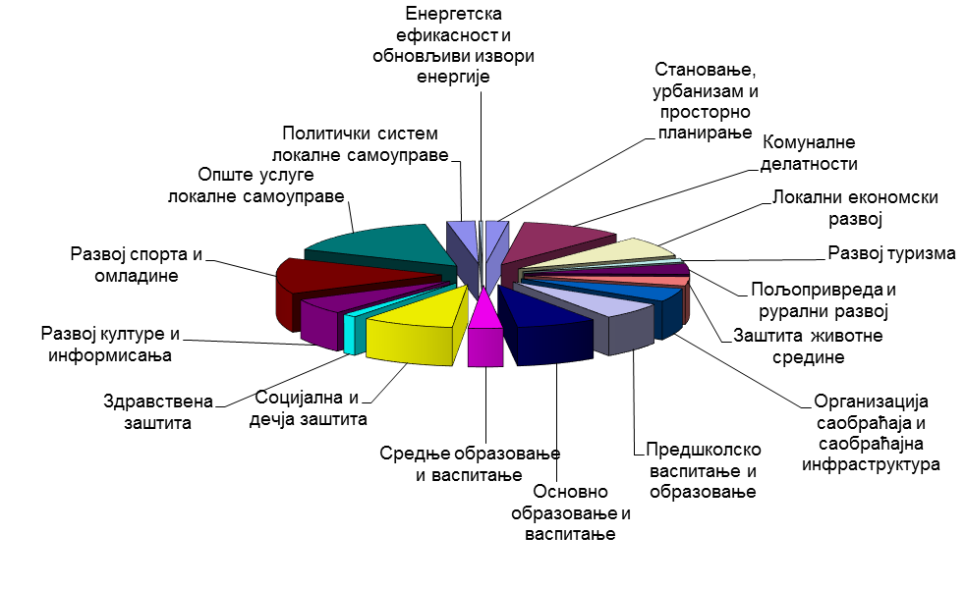

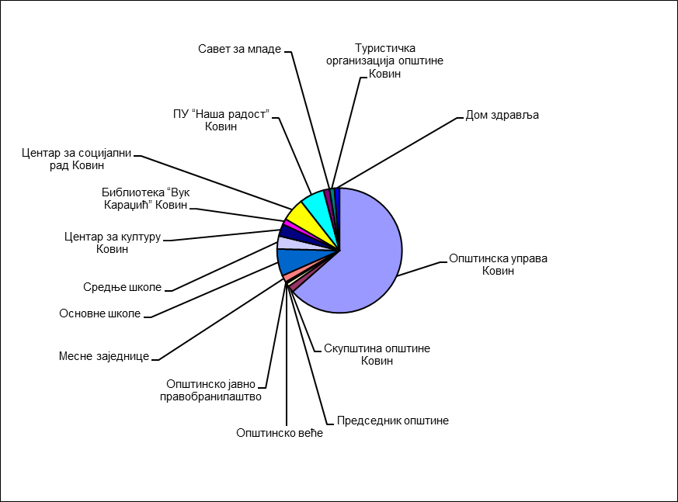

Чланом 9. Одлуке о трећој измени Одлуке о буџету општине Ковин за 2021. годину предвиђено је да одмах ступа на снагу. Разлог је садржан у чињеници да је потребно омогућити свим корисницима да реализују планирана средства.
Преглед планираних средстава по месним заједницама приказан је у табели у наставку.
У складу са Законом о буџетском систему сви буџетски корисници од доношења Закона о буџету РС и одлука о буџету локалне власти за 2015. годину, исказују свој буџет на програмски начин. У складу са Упутством за припрему програмског буџета, утврђена је листа униформних циљева и индикатора, чијом се применом пружају подаци о општим достигнућима програма и програмских активности. Обавеза је јединица локалне самоуправе и да прате и извештавају о вредностима које се мере утврђеним униформним индикаторима.
У наставку је такође, дата рекапитулација измењених циљева и индикатора по програмима, програмским активностима и пројектима планираним Одлуком о трећој измени и допуни Одлуке о буџету општине Ковин за 2021. годину.

